DPCC / Comunicación
Ejercemos nuestra participación ciudadana para el fortalecimiento del sistema democrático
(SEMANA 2)
¡Hola! Te saluda Bela, nuevamente con este ‘multicurso’ que viene siendo DPCC, Comunicación, Matemática, Ciencias Sociales, y Ciencia y Tecnología a la vez. Estas son las 5 actividades de la semana 2, como son regular trabajo te ayudaré en algunas cosas que considero necesarias, y las que son muy importantes o sencillas y personales dejaré que las contestes tú, por favor sigue mis indicaciones para realizar este tema correctamente unu
ACTIVIDAD 6
Planificamos la carta abierta frente a los procesos electorales 2021 (Comunicación)
Respondemos desde nuestra experiencia
- ¿Cómo nos organizamos para elaborar una adecuada planificación de la carta abierta con la ayuda de nuestra familia o personas mayores de nuestra comunidad?
Primero tener en cuenta las sesiones de trabajo en donde seguiremos informándonos del tema a tratar en nuestra carta, y después planificar y leer distintas fuentes que nos ayudarán a realizar la carta abierta.
- ¿Nos ayudará un horario personal?, ¿por qué?
Claro, porque si nos organizamos paso a paso tendremos mejores resultados.
Leemos el siguiente texto:
La carta abierta es un texto expositivo de formato continuo que tiene tres partes (presentación-cuerpo-conclusión). Está dirigido a un individuo o a un colectivo (grupo); en este caso podemos dirigirla a nuestra comunidad, a nuestros docentes y a las diferentes familias. El propósito de la carta abierta sería exponer razones justificadas para involucrar a la opinión pública hacia un tema de interés común. En esta oportunidad corresponde promover acciones concretas para que la gente elija a sus gobernantes asumiendo su rol de elector responsable, ejerciendo un voto informado para fortalecer el sistema democrático y contribuir a la solución de los diversos problemas.
Reflexionamos y respondemos
- Teniendo en cuenta la lectura anterior, ¿cuál será el propósito de la carta abierta? (Puedes encontrarlo en la lectura misma).

- ¿Cuál sería el compromiso de la familia, la escuela y la comunidad para promover el voto responsable e informado? (Te dejé una idea resaltada, podrías poner eso u otra cosa que consideres adecuada para responder esta pregunta).
Su compromiso debería estar basado en…
Guía de planificación (Debes tomar en cuenta esta información para que puedas construir tu propia carta abierta la próxima semana.)
- Situación comunicativa
  - ¿Qué nos motiva a escribir la carta abierta?
El problema de los electores que votan sin saber por quién, sin conocer a los candidatos.
- Destinatario (¿quiénes serán nuestros lectores?)
  - ¿Para quiénes escribimos la carta abierta?
Para todos los peruanos.
  - ¿El estilo de redacción de la carta abierta será formal, familiar, coloquial o amical?, ¿por qué?
El estilo de redacción será formal, porque es más tomado en serio cuando está redactado en ese formato.
- Tipo de texto
  - ¿Qué características tendrá nuestra carta abierta?
Será un texto expositivo.
- Propósito
  - ¿Para qué escribiremos la carta abierta? ¿Qué queremos conseguir en los lectores de nuestra comunidad y del Perú?
Para promover la participación ciudadana responsable e informada en los procesos electorales de 2021. Lo que se quiere conseguir es que reflexionen sobre sus actos y se comprometan a brindar un voto responsable este y los demás años.
- Estructura
  - ¿Cómo está estructurada la carta abierta?
Se redactará en 3 partes; presentación cuerpo conclusión.
- Mensaje
  - ¿Qué comunicaremos? ¿Cuáles serán los mensajes dirigidos a promover un voto informado, responsable y reflexivo?
Comunicaremos mensajes que promuevan el voto responsable e informado, estos mensajes han de ser varios, pero se colocarán de forma fundamentada.
- Temas a desarrollar
  - ¿Cuáles serán los temas e ideas principales que presentemos secuencialmente en los párrafos de introducción, desarrollo y conclusiones?
La importancia de ejercer el voto responsable y conscientemente, y cómo hacerlo.
- Manejo de fuentes
  - ¿Cómo incorporemos la información obtenida de nuestros familiares, líderes comunales y personas mayores de nuestra comunidad?
Cualquier información que nos la hayan brindado conocidos, también lo implementaremos en el texto, podría ya no sólo hablar yo, sino hablar por toda mi familia porque ellos también me ayudaron en la construcción de mis argumentos.
  - ¿Qué otras fuentes podemos consultar para exponer de manera ordenada y secuenciada nuestras ideas?
Podemos ayudarnos de internet para buscar más sobre este tema del voto.

- Uso de los recursos lingüísticos
  - ¿Qué función cumplen los recursos ortográficos, gramaticales y lingüísticos en la carta abierta?
Facilitarán su comprensión si son usados correctamente.
  - ¿Cómo usamos correctamente las reglas de tildación, puntuación, conectores y las normas gramaticales en la escritura de la carta?
Podemos ayudarnos de un diccionario para realizar una correcta escritura de todas las palabras a usar.
Al finalizar nuestra planificación, respondemos
- ¿Por qué es importante tener la materia prima que son las ideas, dominar el código de la lengua y tener presente al lector cuando escribimos una carta?
Porque así organizaremos y redactaremos nuestro texto de manera sencilla y entendible para los lectores, si nuestro texto viene desorganizado o con letra complicada de entender, el mensaje no llegará a transmitirse como se debe.
Evaluamos nuestros avances
Es momento de autoevaluarnos a partir de nuestros avances y lo que requerimos mejorar. Coloca una “X” de acuerdo a lo que consideres. Luego, escribe las acciones que tomarás para mejorar tus aprendizajes.
Criterios de evaluación | Lo logré | Estoy en proceso de lograrlo | ¿Qué puedo hacer para mejorar mis aprendizajes?
Elegí con claridad el mensaje que voy a comunicar por escrito redactando las ideas, tomando como referencia la situación y el propósito comunicativo.
Distinguí al destinatario o destinatarios según sus características y las expectativas que tengo de ellos para adecuar mi carta abierta.
Reflexioné sobre las reglas de tildación, puntuación, uso de los conectores y las normas gramaticales para estructurar mis oraciones que me ayudaron a que mi carta tenga cohesión.
Determiné con claridad el tema, y las ideas principales y secundarias que desarrollaré en la carta abierta para garantizar la coherencia textual.
Mi planificación tomó en cuenta al público lector para presentar propuestas y acciones claras que fomenten el voto informado, responsable y reflexivo con el fin de fortalecer la democracia.
ACTIVIDAD 7
Analizamos fuentes sobre las condiciones de los procesos electorales (CC. SS.)
INVESTIGAMOS CON FUENTES
- Mientras vamos analizando fuentes sobre las condiciones mencionadas, debemos asumir una postura o punto de vista para argumentar el problema histórico. ¿En qué medida los cambios de condiciones en los procesos electorales permitieron fortalecer la participación ciudadana entre 1955 y 2001?
- Para dar respuesta a la pregunta, leamos las fuentes del texto “Examinamos las condiciones en las que se desarrollan los procesos electorales”.
- A partir de lo leído o escuchado, y según la postura o punto de vista que hayamos asumido ante el problema histórico anterior, sigamos las indicaciones y respondamos las siguientes preguntas:
Aquí te resumiré algunas fuentes:
Fuente B: El acceso al voto (Cuadro de tiempo).
1896-1956 | 1956-1980 | 1821-actualidad
Voto directo con restricciones: No podían votar analfabetos ni mujeres. | Voto directo: Ya votaban las mujeres pero no los analfabetos. | Voto Universal: TODOS pueden votar.

Fuente D: La calidad del voto de basa en dos cosas: Cuando deciden y cuánto conocen a quién votarán, esto tiene suma importancia en la participación ciudadana responsable porque de su voto depende el futuro del país, y no es aceptable que muchos decidan su voto el mismo día de las elecciones o que no sepan nada o poco de los candidatos postulantes.
Preguntas | Respondemos luego de analizar las fuentes
¿Qué plantea la fuente A respecto a la cifra repartidora? | La ley Orgánica de Elecciones, señala que el método de cifra repartidora tiene por objeto propiciar la representación de las minorías. Pero según Ruiz-Navarro, este método favorece a los grandes partidos en perjuicio de los menores.
De acuerdo al cuadro 1 que se muestra en la fuente B, ¿qué cambió y qué se mantuvo en el acceso al voto desde el año 1896 hasta la actualidad?
¿Qué plantea la fuente C sobre la cuota de género en el Perú entre los años 1956 y 2001? | El artículo 116.° de la Ley N.° 26859 estableció que las listas de candidatos al Congreso debían incluir un número no menor del 25 % de mujeres o varones. Luego, esta cuota electoral fue elevada al 30 % mediante la modificatoria dada en la Ley N.° 27387 de diciembre de 2000.
De acuerdo a la fuente D, ¿cómo influye la calidad del voto en la participación ciudadana responsable?

Algo más… es importante que sepas cómo funciona la cifra repartidora al momento de asignar ‘escaños’ o puestos en el congreso a los partidos luego de las elecciones, la ONPE subió un video explicativo de poco más de 2 minutos, prueba a verlo hasta 2 veces para entenderlo, te ha de servir mucho uwu https://www.youtube.com/watch?v=qkJJDEA3_9E
A partir del análisis de la fuente D y el diálogo con al menos dos miembros electores de nuestra familia, respondamos lo siguiente:
- ¿Qué información tenemos hasta el momento sobre las propuestas de los candidatos a la presidencia? ¿Cómo el no contar con la información sobre las propuestas de los candidatos afecta la calidad del voto? (La primera pregunta lo puedes responder personalmente, te ayudaré con la segunda.)
- …, un voto desinformado es un voto deficiente, pues apoyará aleatoriamente a algún candidato aunque este no presente buenas o mejores propuestas, perjudicando así la situación del Perú en caso dicho candidato gane a consecuencia de votos desinformados.
EVALUAMOS NUESTRAS FUENTES
Luego de haber revisado las fuentes A, B, C y D del texto “Examinamos las condiciones en las que se desarrollan los procesos electorales”, seleccionemos una de ellas y respondamos lo siguiente: ¿Qué tan confiable es esta fuente?
Criterios para valorar la confiabilidad de la fuente | ¿Es confiable el autor o institución de donde proviene la fuente? (Marcamos y fundamentamos nuestra respuesta) |  | ¿Es confiable la fuente según su contenido en relación con el problema histórico al que daremos respuesta? |  | ¿Cuál es la intención con la que fue creada la fuente?
Fuente seleccionada a evaluar:  (Por ejemplo)  Fuente A | SI | NO | Si | NO | Explicar más detalles sobre la cifra repartidora y la opinión de algunos en el gobierno sobre ese método.
 | Porque viene de la ONPE del Perú, es una institución confiable. |  | No nos ha de apoyar mucho en la respuesta, pero sigue siendo información confiable.
El ´problema histórico’ en esta sesión es responder: ¿En qué medida los cambios de condiciones en los procesos electorales permitieron fortalecer la participación ciudadana entre 1955 y 2001?
ELABORAMOS NUESTROS ARGUMENTOS SUSTENTADOS EN FUENTES
No olvidemos que, a partir de lo aprendido en el desarrollo de esta actividad, debemos formular nuestros argumentos a la pregunta ¿en qué medida los cambios de condiciones en los procesos electorales permitieron fortalecer la participación ciudadana entre 1955 y 2001?
También incluiremos nuestra reflexión sobre aquello que ha cambiado o ha permanecido en las condiciones de los procesos electorales y su impacto en el proceso electoral 2021.
(Debes responder la pregunta de forma amplia, un poco más de 5 líneas al menos, te ayudaré un poco a organizarte, puedes acudir a los resúmenes de las fuentes que hice más antes.)
¿En qué medida los cambios de condiciones en los procesos electorales permitieron fortalecer la participación ciudadana entre 1955 y 2001?
En 1956 se dio la posibilidad del voto a las mujeres de forma permanente, eso fortaleció la participación ciudadano, pero en el caso de los…
El artículo 116.° de la Ley N.° 26859 estableció que las listas de candidatos al Congreso debían incluir un número no menor del 25 % de mujeres o varones. Luego, esta cuota electoral fue elevada al 30 % mediante la modificatoria dada en la Ley N.° 27387 de diciembre de 2000. Esto permitió que más ciudadanas mujeres puedan…
Actualmente el voto es universal, nadie puede no votar, sin embargo la desinformación y la escasez de información en lugares pobres o muy alejados es un serio problema para…

(Eso es un modelo de como podrías responder, modifícalo y agrégale más información ayudándote de las fuentes que leímos antes o de internet uwu)
Evaluamos nuestros avances
Coloca una "X" de acuerdo a lo que consideres. Luego, escribe las acciones que tomarás para mejorar tus aprendizajes.

Criterios de evaluación | Lo logré | Estoy en proceso de lograrlo | ¿Qué puedo hacer para mejorar mis aprendizajes?
Sustenté mi posición crítica ante el problema histórico, considerando los cambios y permanencias en las condiciones en las que se dieron los procesos electorales entre los años 1955 y 2001.
Establecí las diferencias y semejanzas entre los puntos de vista de los autores sobre las condiciones en las que se dan los procesos electorales.
Expliqué cómo las acciones de los actores electorales van configurando el pasado y la situación actual.

ACTIVIDAD 8
Analizamos factores influyentes en las condiciones de las elecciones (CC. SS.)
Haremos casi lo mismo que la actividad anterior, solo que ahora vamos a averiguar más profundo sobre las elecciones en años anteriores, veremos sobre el otorgamiento del voto a la mujer en Perú, y sobre la corrupción.
Continuamos con esta actividad leyendo el texto “¿Qué factores influyeron en el cambio de condiciones en los procesos electorales?”. (Las 4 fuentes te las resumiré a continuación, con las cosas más importantes)
Fuente A: El Parlamento de 1932 y el otorgamiento del voto a la mujer
La defensa del voto femenino para todas las mujeres se inicia con la presentación del dictamen sobre el derecho de sufragio, al Congreso Constituyente, firmado por socialistas y por el partido Unión Revolucionaria. En esta posición resaltaron las figuras de Víctor Andrés Belaúnde y José Matías Manzanilla Barrientos. La comisión dijo que se les debía conceder el voto político a las mujeres. Defendían: “equidad, justicia y utilidad social”, ya que no se encontraba motivo alguno para establecer diferencia entre el hombre y la mujer; también porque consideraron que ambos tenían interés en el desarrollo del Estado, por ello dijeron: “Hay que darles la aptitud para que lo traduzca, con el voto, en la satisfacción de las necesidades públicas”.
Dictamen: Opinión escrita por un experto

Fuente B. El otorgamiento del voto a la mujer en el contexto internacional
La realidad era que en 1954 en Perú había muchas mujeres sin derechos políticos, lo que daba una mala imagen al gobierno. Por ello en las discusiones del Congreso 1955 se da el cambio de mentalidad de los parlamentarios; luego de 20 años, Feijoo Reyna, Roca y Delgado habían madurado su pensamiento. En los años treinta, cuando participaron en los debates en la Asamblea Constituyente, Feijoo Reyna había dicho que con la mujer en la política se perderían la familia y la sociedad. Roca había resaltado que el hombre tenía la obligación de participar en la política y que a la mujer le competía lo doméstico. Delgado recordó que en 1931 se había opuesto porque recién se salía de la dictadura y era peligroso ampliar el derecho al sufragio a todos los ciudadanos.
El 5 de setiembre de 1955, el Gobierno de Manuel A. Odría, promulga la ley 12391, que modifica la Constitución y concede el derecho al sufragio a las mujeres mayores de 21 años, que supieran leer y escribir, y a las casadas mayores de 18 años con el mismo requisito reconociendo su calidad de ciudadanas.
Fuente C: Elecciones de 1962, un contexto complejo
El 10 de junio de 1962 se realizaron las elecciones generales, donde participaron siete fuerzas políticas, 4 de ellos de orientación izquierdista. Sin embargo los resultados no establecieron un ganador. Según el conteo del JNE, ninguno de los tres principales candidatos (Haya, Belaúnde y Odría) superó la 3ra parte de los votos válidos requeridos por la ley electoral para ser proclamado presidente. Por ello el Congreso debía definir la elección. Pero antes de ello, el 17 de julio una junta militar encabezada por el general Ricardo Pérez Godoy dio un golpe de Estado. Su objetivo era impedir que Haya, quien había obtenido mayor porcentaje de votos, llegara a la presidencia.

Fuente D. La corrupción en el contexto de las elecciones generales de 1962
Justo antes de las elecciones de 1962, el partido de Belaunde denunció el fraude electoral de Víctor Raúl Haya de La Torre y Manuel Prado Ugarteche, sostenía que el registro de hasta 200 000 votantes era fraudulento y que venían negociando alianzas y pactos electorales bajo la mesa. Los del JNE unos cuantos días antes de la votación, confirmaron la falsificación de padrones oficiales de votantes obtenidos ilegalmente en las oficinas del APRA y el Movimiento Democrático Peruano. El APRA no fue sancionado por prácticas ilegales. El alto mando de las Fuerzas Armadas, antiaprista, condujo su propia investigación. Los militares encontraron que el 40% de los padrones electorales que investigaron era incorrecto o fraudulento, y declararon públicamente que había una “voluntad” de cometer fraude electoral.
A partir de lo leído o escuchado, y según la postura o punto de vista que hayamos asumido ante el problema histórico anterior, respondamos las siguientes preguntas.
  - ¿En qué se diferencia lo que plantean las fuentes A y B respecto al otorgamiento del voto femenino en nuestro país? (Destaca la diferencia entre los pensamientos de los parlamentarios, en la fuente A hay nombres de quienes pensaban a favor del voto de la mujer, en la fuente B están los que no, especifica eso con tus propias palabras uwu)

  - ¿Qué tan influyentes fueron las decisiones políticas del Parlamento en la obtención del sufragio femenino en el Perú?
Mientras había más parlamentarios a favor de la nueva ley del sufragio femenino, mayor era la cantidad de votos a favor de dicha ley, así se obtuvo de forma eficaz el sufragio femenino.
Utilizando las fuentes C y D, revisemos el caso de los procesos electorales para la elección presidencial en nuestro país en el año 1963. Luego, respondemos:
  - ¿Qué plantea la fuente D sobre el problema de la corrupción en los procesos electorales de 1963? (El problema de corrupción está explícito en la fuente, puedes responder según eso uwu)
El problema de corrupción en los procesos electorales de 1963 fue…
Evaluamos nuestras fuentes
¡Muy bien! Luego de haber revisado las fuentes A, B, C y D del texto, recojamos el testimonio de un familiar sobre algún proceso electoral en el que participó hasta el año 2001. Dicho testimonio puede estar relacionado con su percepción sobre la cuota de género, características del elector peruano u otras condiciones. Luego, respondemos: ¿Qué tan confiable es este testimonio?
(Para esto, debes preguntarle a algún familiar o conocido mayor, que haya participado en votos hasta el año 2001 o antes, para que puedas pregúntale cómo eran en ese entonces las votaciones, quienes podían votar y cómo y dónde lo hacían. Luego vas a responder la siguiente tabla)
Criterios para valorar la confiabilidad de la fuente | Según el testimonio, ¿en qué contexto se presentaron los hechos? (Se puede describir lugar, tiempo y condiciones). | ¿Qué tan pertinente es el testimonio en función del problema histórico que venimos desarrollando? (Fundamentamos nuestra respuesta). | ¿Cuál es la intención con la que fue creada la fuente?
¿Qué parentesco tenemos con el miembro de nuestra familia que nos brinda su testimonio?  - …  Edad: |  | Me resulta útil ya que así tengo una evidencia de cómo eran anteriormente las elecciones, cosa que yo no pude vivir. | Fue creada con la intención de informarme de hechos pasados.
Parentesco es como el nivel familiar, es decir, si es tu tío, tu mamá o tu padre, etc.
Elaboro mis argumentos y conclusiones sustentados en fuentes
A partir de lo aprendido en el desarrollo de esta actividad, consolidaremos nuestros argumentos y elaboraremos nuestras conclusiones ante la pregunta ¿En qué medida los cambios de condiciones en los procesos electorales permitieron fortalecer la participación ciudadana entre 1955 y 2001?
También incluiremos la reflexión sobre aquello que ha cambiado o se ha mantenido respecto a las condiciones de los procesos electorales y su impacto en el proceso electoral 2021.
(Vamos a realizar la misma dinámica que en la actividad 7, solo que ahora teniendo en cuenta lo que hemos leído de información, puedes empezar así, recuerda leer las fuentes resumidas para que te ayudes)
¿En qué medida los cambios de condiciones en los procesos electorales permitieron fortalecer la participación ciudadana entre 1955 y 2001?
El cambio mayor que fortaleció grandemente a la participación ciudadana fue el otorgamiento del voto a la mujer, en 1955. Esto se realizó luego de muchos años de lucha, gracias a parlamentarios como…
Defendían la… y su posición era… algunos parlamentarios tenían ideas como… que posteriormente cambiaron colocándose a favor del voto femenino.
El 5 de setiembre de 1955…
Lo que ha cambiado y/o se ha mantenido en los procesos electorales antiguos hasta los actuales, son la permanencia del voto a todos y todas sin distinción alguna, pero también desgraciadamente se ha mantenido los fraudes y actos corruptos en las elecciones, la compra de votos falsos, sobornos, etc.

(Eso es un ejemplo de cómo puedes organizar tus argumentos, puedes agregarle más cosas si lo deseas, será mucho mejor uwu)
Evaluamos nuestros avances
Es momento de autoevaluarnos a partir de nuestros avances y lo que requerimos mejorar. Coloca una "X" de acuerdo a lo que consideres. Luego, escribe las acciones que tomarás para mejorar tus aprendizajes
Criterios de evaluación | Lo logré | Estoy en proceso de lograrlo | ¿Qué puedo hacer para mejorar mis aprendizajes?
Sustenté mi posición crítica ante el problema histórico, considerando los cambios y permanencias en las condiciones en las que se dieron los procesos electorales entre los años 1955 y 2001.
Establecí las diferencias y semejanzas entre los puntos de vista de los autores sobre las condiciones en las que se dan los procesos electorales.
Expliqué cómo las acciones de los actores electorales van configurando el pasado y la situación actual.

ACTIVIDAD 9
Interpretamos datos sobre factores que influyen en los procesos electorales (Matemática)
Analizaremos los factores que influyen en los procesos electorales, a partir de la presentación gráfica de las 3 problemáticas principales que en estos últimos años se presentan en el país. Al final planteamos nuestras conclusiones que serán los insumos para la elaboración de nuestra carta abierta.
Leemos el texto “Información sobre los procesos electorales” En él se presenta el Gráfico 1 que muestra 3 problemáticas en el país desde el año 2002 al 2019, el cual analizaremos.
Gráfico 1
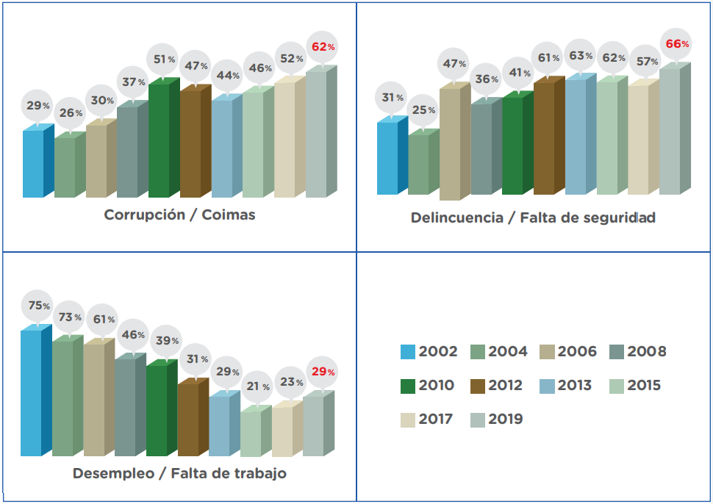
Principales problemáticas del país en la actualidad
Gráfico B
Gráfico C
Gráfico A

Analizamos cada uno de los gráficos estadísticos correspondiente a las 3 problemáticas e interpretamos cómo es el comportamiento de los datos, considerando 3 periodos de tiempo.
(Cuando se refiere a ‘considerar 3 periodos de tiempo’ quiere decir que describamos qué pasó en 3 barritas de tiempo, entonces solo hablaremos de lo que pasó desde 2015 hasta 2019)
Empezamos interpretando los datos del
Gráfico A:
  - En el lapso de 4 años, la problemática Corrupción/Coimas aumentó en 16% desde el 2015 hasta el 2019.
Gráfico B:
  - Del 2015 al 2017, la problemática Delincuencia/Falta de seguridad descendió 5%, y del 2017 a 2019 aumentó 9% más.
Gráfico C:
  - En el lapso de 4 años, la problemática Desempleo/Falta de trabajo aumentó en 8% desde el 2015 hasta el 2019.
“Corrupción/Coimas”, establecemos 2 conclusiones sobre la influencia de este factor en los procesos electorales, empleando lenguaje matemático.
(La verdad no entiendo cómo mezclar el lenguaje matemático en política XD pero bueno, daré una redacción inspirada en las conclusiones matemáticas que se sacan normalmente, pero no pondré ‘x/x > político’ no se pasen MINEDU .-. en fin, dos conclusiones obvias que puedes poner son las siguientes)
  - Conclusión 1: La corrupción y las coimas influyen en las elecciones de manera que no se realiza un voto justo y tan sólo beneficia a quien pagó para llegar al poder.
  - Conclusión 2: La corrupción y las coimas son un medio para alcanzar el poder sin autorización del pueblo, ya que ninguno de los ciudadanos ha aportado alguno de los votos comprados.
¡Interpretamos!
A partir de la Tabla 1: Elecciones Generales 2021: Distribución del Padrón Electoral según rango de edad, realizamos lo siguiente: Identificamos el tipo de variable estadística en los datos.
Según el Jurado Nacional de Elecciones, la población joven electoralmente hablando son las personas menores de 30 años. Al respecto, ¿qué porcentaje de la población joven y no joven participan en el proceso electoral de este año?
(Para resolver ello, vamos a leer el cuadro siguiente y rayar un poquito sobre él uwu)
Porque los datos son números (cuantitativa) enteros (discretos)
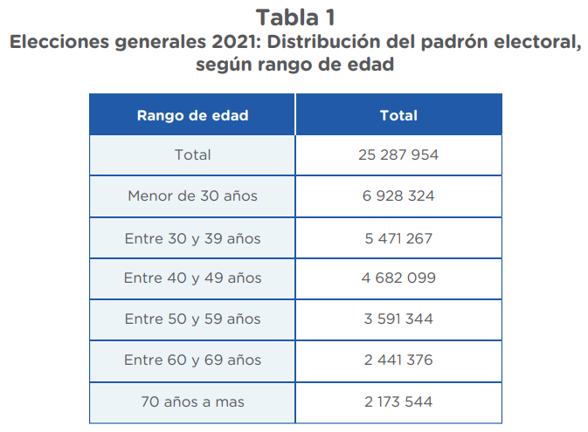
Dividiremos el total de jóvenes entre el total de todos los votantes, luego multiplicarlos x100 para hallar el porcentaje
Variable Cuantitativa Discreta

Población joven
X% = $\frac{6 928 324}{25 287 954}$
X% = 0,2740 aprox.
X% = 0,2740 x 100
X% = 27,40%
La población joven ocupa 27,40% del total.
Población No Joven
X% = 100% - 27,40%
X% = 72,60%
La población no joven ocupa 72,60% del total.

Con eso ya habríamos respondido, ahora vamos a la siguiente pregunta:
Leemos el Gráfico 2. Luego: realizamos una comparación sobre el interés en la política de la población joven en los procesos electorales del año 2016 y 2019. Planteamos 2 conclusiones sobre la caída del interés en la política, empleando lenguaje matemático.
Como dicen que nos fijemos en los años 2016 y 2019, no prestaremos atención al cuadro del 2010, luego sacaremos nuestras conclusiones al respecto uwu
Gráfico 2
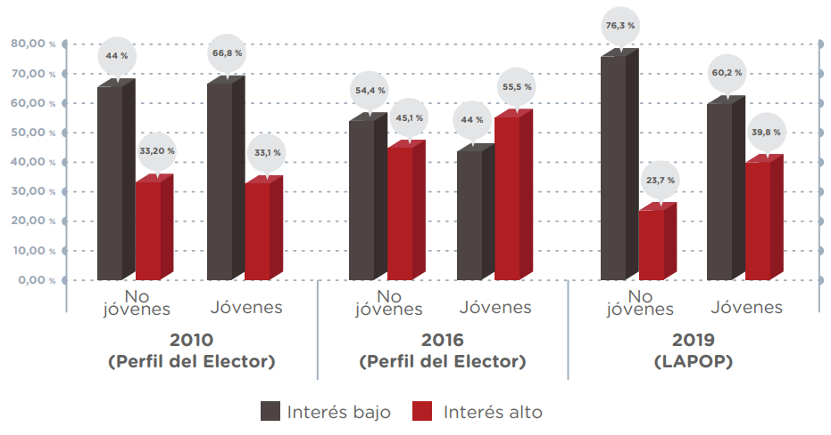
Interés en la política de la población electoral
Según lo que vemos:
Conclusión 1: El interés bajo por la política en los jóvenes aumentó 16,2% desde el 2016 hasta el 2019.
Conclusión 2: El interés alto por la política en los jóvenes disminuyó 15,7% desde el 2016 hasta el 2019.
¡Representamos!
Respecto a la información en la Tabla 2 (la puedes ver más abajo):
- Identificamos el tipo de variables en los datos.

- Completamos las columnas (%) escribiendo las frecuencias porcentuales para congresistas varones y congresistas mujeres en cada periodo de elecciones.

- Luego, respondemos: ¿se puede afirmar que en algunos de los procesos electorales se pasó la valla del 30 % de la cuota de género?
Para responder esas preguntas, vamos a poner nuestra tablita aquí abajo, la completaremos y razonaremos para dar respuesta a los retos uwu

Para sacar el porcentaje en cada fila, debemos seleccionar el número de congresistas según su sexo y dividirlo en el total. Luego lo multiplicamos por 100. Así: 13 ÷ 120 = 0,108 aprox. 0,108 x 100 = 11 aprox.
Porque los datos son números (cuantitativa) enteros (discretos)

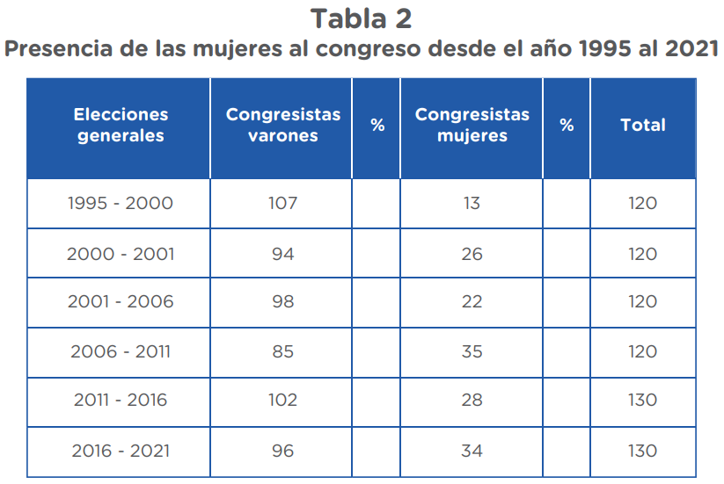
Variable cuantitativa discreta

89%
11%
78%
22%
Durante estos años, estuvo cerca de pasar la valla del 30% de la cuota de género.
82%
18%
71%
29%
78%
22%
74%
26%

Representamos la información a través de un gráfico estadístico en la que evidenciemos los valores en porcentajes; y respondemos a las preguntas: (Toma en cuenta esta información)
- ¿por qué elegiste tal o cuál gráfico?
Porque la variable es cuantitativa, al trabajarse con números y con intervalos de años, un gráfico estadístico es más sencillo.
- ¿qué es un gráfico estadístico?
Es una representación de la organización de los datos estadísticos.
- ¿para qué nos sirven?
Nos sirve para organizar, comparar y conocer los datos.
- ¿qué información debemos incorporar?
Los datos del tema que llevamos tratando, que sean datos estadísticos.
- ¿qué elementos debe contener un gráfico estadístico?
Título, serie de datos, eje horizontal y vertical, una leyenda (si es necesario).

Luego, respondemos: ¿se podría afirmar que esta condición de la cuota de género garantiza el acceso de la mujer en los procesos electorales?, ¿qué alternativas propondrías para asegurar la cuota de género en la participación de la mujer en los procesos electorales? Sustentamos nuestras respuestas.

El gráfico sugerido a elaborar es el siguiente:

Luego, respondemos: ¿se podría afirmar que esta condición de la cuota de género garantiza el acceso de la mujer en los procesos electorales?, ¿qué alternativas propondrías para asegurar la cuota de género en la participación de la mujer en los procesos electorales? Sustentamos nuestras respuestas.
- Lo garantiza en escaso porcentaje, porque como vemos, no llegan ni al límite de la cuota de género. Como alternativas para asegura la participación de la mujer, propondría que la cuota de género exija hasta 50% de candidatos mujeres en sus partidos políticos, para que así sea justo y equitativo.
¡Tomemos decisiones!
Representamos la información de la Tabla 3: “Cuándo decide su voto” a través de un gráfico estadístico pertinente. Explicamos por qué elegimos tal o cuál gráfico.
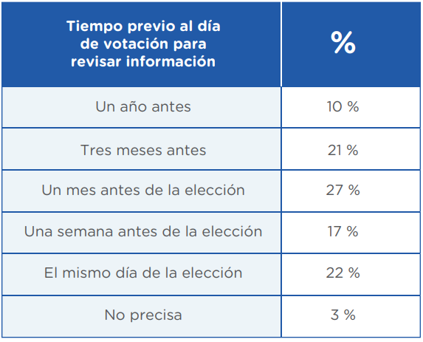
La información de la tabla 3 es la siguiente:

Debemos representarla mediante un gráfico estadístico y decir por qué escogimos ese gráfico:
El gráfico estadístico que usaré será el gráfico de barras, este porque la variable es cualitativa y pusé números estadísticos, por ende me permite ordenarlos en un gráfico de barras.
A continuación el gráfico:

Luego, respondemos: ¿qué opinión nos merece que el 22 % de la población electoral decida su voto el mismo día?, ¿se asegura un voto de calidad? (Esto lo puedes responder tú mismo uwu)
- Mi opinión es…

Evaluamos nuestros avances
Criterios de evaluación | Lo logré | Estoy en proceso de lograrlo | ¿Qué puedo hacer para mejorar mis aprendizajes?
Reconocí variables de la población, a partir de una información presentada en tablas o gráficos estadísticos, referidos a los procesos electorales.
Representé las características de una población de estudio relacionadas con los factores que intervienen en los procesos electorales.
Leí tablas y gráficos estadísticos, así como diversa información sobre los factores que intervienen en los procesos electorales.
Planteé afirmaciones o conclusiones a partir del análisis de los datos de los factores que intervienen en los procesos electorales.

ACTIVIDAD 10
Procesamos datos para dar propuestas sobre la participación electoral (Matemática)
En esta oportunidad, vamos a identificar la población y muestra de estudio, elaborar y aplicar una encuesta, y a procesar la información obtenida, para establecer conclusiones que permitan promover la participación de la ciudadanía en los procesos electorales.
¡Empecemos!
- Reflexionamos sobre las siguientes preguntas:

- ¿Qué debemos conocer para realizar un estudio estadístico?
Debemos saber qué es la población, muestra y variables estadísticas.
- ¿Cómo determinamos a la población y la muestra?
Debemos seleccionar la población y la muestra que nos provee la información que necesitamos.
- ¿Qué información debemos recolectar?
La que responda a la pregunta de investigación, en este caso nuestro estudio se centra en la participación ciudadana con un voto responsable e informado en los procesos electorales.
- ¿Cómo organizamos y representamos la información?
Los resultados los podemos organizar y representar en distintos gráficos estadísticos.
- ¿Para qué nos sirven los resultados que vamos a obtener?
Para tener una evidencia o apoyo de datos para nuestro estudio.
- Asignemos un nombre al estudio, por ejemplo, “La participación ciudadana con un voto responsable e informado en los procesos electorales” (ese mismo nombre le pondremos xd).

- Identificamos el tipo de variable y elaboramos un listado de estas que vamos a utilizar, según su tipología. Asimismo, formulamos las posibles preguntas que formarán parte de la encuesta, utilizando las variables de manera pertinente, por ejemplo: ¿cuándo usted decide su voto?
Usaremos la variable cualitativa nominal, ya que los datos no han de tener un orden jerárquico, las preguntas que puedo usar en mi encuesta son:
- ¿Cuándo decide usted su voto?
- ¿Qué aspectos considera usted más importante para decidir su voto por un candidato?
- ¿Está usted informada(o) de las propuestas o planes de gobierno para ejercer su voto en un proceso electoral?
- ¿Qué personas o instituciones influyen en su decisión de por quién votar?
(Si deseas saber más sobre los tipos de variable, te sugiero veas este video, el profesor lo explica muy claramente, además este tema es importante uwu https://www.youtube.com/watch?v=nCszHELuwxk)
¡Manos a la obra!
- Elaboramos la encuesta teniendo en cuenta el número de preguntas y la buena redacción.
- Aplicamos la encuesta a un mínimo de 30 personas entre el entorno familiar y vecinos, utilizando diversos medios (videollamadas, llamadas, WhatsApp, Telegram, etc.). Para realizar la encuesta presencial, tengamos en cuenta los protocolos en este contexto de pandemia.
- Leemos el texto " Esquema de una tabla de frecuencias". En él se presenta la explicación de cómo organizar los datos en tablas de frecuencias, que nos servirá para completar las tablas propuestas. En la representación gráfica consideramos la frecuencia porcentual.
A partir de aquí realizamos la encuesta, en la web dieron un modelo que preferiblemente hay que seguir, son 4 preguntas y el cuestionario es apto para mayores de 18 (que pueden votar). Para ayudarte, yo ya he realizado la encuesta por medio de formularios Google, si deseas hacer la tuya propia puedes hacerlo virtualmente por formularios, o puedes imprimir la página 3 y 4 de la sección Recursos del pdf de la web.
Lo que si te pediré es que por favor veas este video sobre la distribución de las Tablas de frecuencias; así entenderás el cómo estaré llenando las tablas, si ya sabes del tema puedes verlo opcionalmente para refrescar la memoria: https://www.youtube.com/watch?v=JtB2w0QLRZ4
OJO: El chico pone Frecuencia absoluta como Fr, nosotros lo conocemos como ‘hi’ significan lo mismo.
OJO 2: El chico pone la suma de la Fr y del % en aproximado, sin embargo nosotros aproximaremos los datos antes de sumarlos, para que la suma nos de exacto; 1.000 y 100%.
Ahora sí, vamos a llenar las tablas de frecuencias según los datos recopilados:
Tabla 1-A
¿Cuándo decide usted su voto?
Tiempo en que decide su voto | Frecuencia absoluta (ƒi) | Frecuencia relativa (hi) | Frecuencia porcentual (hi %)
Un año antes de la elección | 0 | 0 | 0%
Tres meses antes de la elección | 6 | 0,20 | 20%
Un mes antes de la elección | 16 | 0,53 | 53%
Una semana antes de la elección | 6 | 0,20 | 20%
El mismo día de la elección | 2 | 0,07 | 7%
Total | 30 | 1,00 | 100%

- Completamos la Tabla 1- A con los datos recogidos de la “pregunta 1: ¿Cuándo decide usted su voto?”. Al respecto, respondemos: ¿qué porcentaje de las o los electores deciden su voto el mismo día?, ¿qué opinión te merece la información recogida? (Esto respóndelo tú uwu)

Tabla 1-B
¿Cuándo decide usted su voto?, según la edad
Tiempo en que decide su voto | Edad (años)
 | 18 - 24 | 25 - 34 | 35 - 44 | 45 - 54 | 55 - 64 | 65 a + | Total
 | % | % | % | % | % | % | %
Un año antes de la elección | 0 | 0 | 0 | 0 | 0 | 0 | 0
Tres meses antes de la elección | 13% | 0 | 0 | 7% | 0 | 0 | 20%
Un mes antes de la elección | 7% | 19,5% | 7% | 19,5% | 0 | 0 | 53%
Una semana antes de la elección | 0 | 7% | 0 | 13% | 0 | 0 | 20%
El mismo día de la elección | 0 | 7% | 0 | 0 | 0 | 0 | 7%
 |  |  |  |  |  |  | 100%
- Ahora completamos la Tabla 1-B con los datos recogidos en la pregunta 1, según la edad. Al respecto, planteamos 2 conclusiones. (Te ayudo con una)
Conclusión 1; no hay votantes de ninguna edad que decidan su voto un año antes de la elección.
Conclusión 2; hay más votantes que deciden su voto Un…

Tabla 2
¿Qué aspectos considera usted más importante para decidir su voto por un candidato?
Aspectos que permiten decidir el voto | Escalas de importancia |  |  |  |  |  | Total
 | Mucha importancia |  | Poca importancia |  | Nada de importancia
 | f | % | f | % | f | % | %
Propuesta o plan de gobierno | 14 | 15,4% | 0 | 0% | 1 | 1,2% | 16,6%
Nivel educativo | 14 | 15,4% | 0 | 0% | 1 | 1,2% | 16,6%
Trayectoria profesional | 11 | 12,1% | 3 | 3,4% | 1 | 1,2% | 16,7%
Su forma de ser | 10 | 11% | 4 | 4,5% | 1 | 1,2% | 16,7%
Su buena o mala gestión como autoridad pública | 14 | 15,4% | 1 | 1,2% | 0 | 0% | 16,7%
El partido político por el que postula | 6 | 6,5% | 8 | 9% | 1 | 1,2% | 16,7%

- Representamos la información en un gráfico de barras 100 % apiladas (horizontal). A la luz de los resultados, respondemos: ¿qué opinión te merece los resultados respecto a la propuesta o plan de gobierno, según la escala de importancia? Escribimos nuestra opinión. (El gráfico lo hice abajo, tu responde aquí tu opinión de los resultados)
- Opino que…

Tabla 3
¿Está usted informada(o) de las propuestas o planes de gobierno para ejercer su voto en un proceso electoral?, según el sexo
Nivel de información | Sexo |  | Total
 | Hombre | Mujer
 | % | % | %
Muy informado | 27% | 33% | 60%
Poco informado | 16.7% | 10% | 26,7%
Nada informado | 0% | 13.3% | 13,3%
- Representamos la información en un gráfico de columnas agrupadas. Al respecto, respondemos: ¿cuál es el nivel de información que tiene más incidencia en los electores para ejercer su voto, según sexo?, ¿qué propuestas harías al respecto? (El gráfico lo haré más abajo. Las propuestas son para que la cantidad de personas en los niveles de poco o nada informados se reduzca, plantea propuestas que puedan solucionar este problema.)
Hay muchas más mujeres con el nivel de muy informadas que hombres. Propondría…

Tabla 4
¿Qué personas o instituciones influyen en su decisión de por quién votar?
Personas/instituciones influyen en el voto | Frecuencia absoluta (ƒi) | Frecuencia porcentual (hi %)
Familia | 12 | 40%
Visitas del candidato | 2 | 6%
Medios de comunicación | 4 | 14%
Compañeros del trabajo | 0 | 0
Amigos | 2 | 6%
Ninguno | 10 | 34%
Total | 30 | 100%

- Representamos la información de la tabla 4 con un gráfico pertinente. Al respecto, respondemos: ¿qué personas o instituciones tienen mayor influencia en la decisión del voto en los electores? Plantemos 2 conclusiones. (El gráfico se encuentra abajo, tú plantea las 2 conclusiones sobre los resultados de esta tabla).
Conclusión 1: Quienes más influyen en el voto son…
Conclusión 2: Quienes no influyen son…

Evaluamos nuestros avances
Coloca un aspa (x) de acuerdo con lo que consideres. Luego, escribe las acciones que tomarás para mejorar tu aprendizaje.
Criterios de evaluación | Lo logré | Estoy en proceso de lograrlo | ¿Qué puedo hacer para mejorar mis aprendizajes?
Determiné la población, una muestra representativa y las variables del estudio.
Recopilé datos de la muestra, mediante una encuesta y variables identificadas, combinando procedimientos.
Representé los datos recogidos de la muestra mediante tablas y gráficos estadísticos.
Interpreté la información de las tablas y gráficos estadísticos sobre el voto responsable e informado en mi comunidad.
Planteé afirmaciones o conclusiones a partir del análisis de los datos sobre el voto responsable e informado para fortalecer el ejercicio ciudadano.

Hasta aquí termina toda la semana 2, con 5 actividades resueltas, esta vez se tocó el tema de matemática, pero bueno la carpeta de tareas que dejan en la web (que es esta misma) no tiene un nombre de curso, así que lo combinan con cualquier otro .n. en fin, espero te haya ayudado y nos vemos pronto uwu
Bela Konrad

